**Mousse chocolat au lait légère**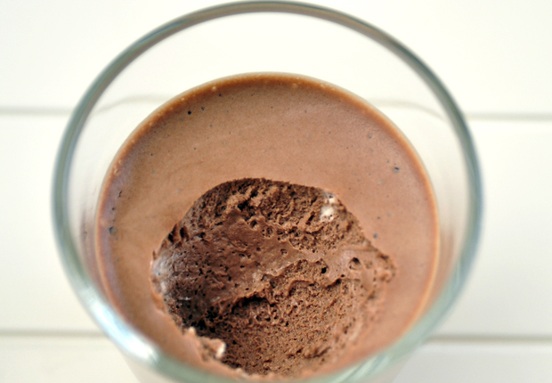

* 10 min de préparation
* 5 min de cuisson

**Ingrédients pour 5 personnes**

• 200 g de chocolat au lait pâtissier  
• 10 cl de crème liquide allégée  
• 1 cuil. à soupe de sucre  
• 4 blancs d'oeuf

**Etapes de préparation**

1 Coupez le chocolat en morceaux, et faites-le fondre avec la crème sur un bain-marie doux. Mélangez de temps à autre, jusqu'à ce que le mélange soit lisse, puis retirez du feu et laissez tiédir.  
2 Pendant ce temps, battez les blancs d'oeuf en neige ferme, puis ajoutez-y le sucre et fouettez encore quelques instants.  
3 Incorporez-y délicatement le chocolat tiédi à l'aide d'une spatule souple, en soulevant le mélange de bas en haut pour ne pas faire retomber les blancs.  
4 Lorsque la préparation est bien homogène, versez-la dans des ramequins et réfrigérez-les au moins 1 h avant de servir.

**Conseils**

Utilisez une poche à douille si vous en avez, les ramequins auront un air plus "pro" et régulier.